LADA TIP 101A

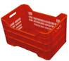

- Specificatii: (L)535 mm, (l)358 mm, (h)320 mm,
- Pret: 3 EURO / bucata + TVA
- greutate proprie: 2 kg
- capacitate: 20 - 22 kg
- posibilitate de stivuire: 500kg
- material: HDPE original
- rezistenţa la temp. -30C;+70C

